第１１節 橋津の甘薯
１ 天保の甘薯
甘薯が我が国に伝わったのは、元禄の初め、琉球の儀間親雲上人が中国に渡り、福建から持ち帰って栽培したともいい、野国という者が持ち帰って、儀間に贈ったとも言われている。
元禄１１年（１６９８）３月、琉球王尚貞が薩摩の種子島久基に１筐贈ってしだいに九州南部に広まり享保年間に四国中国に普及し、宝暦以後は各地に作られるようになった。
藷 考 青木昆陽が「 藷考」を書いたのは、享保２０年で、薩摩から種薯を取り寄せ、小石川農園に植えて試作したと言われている。
（萩原直正・鳥取県中央図書館報）
「在方諸事控」元治２年（１８６５）６月３日の記録によると、
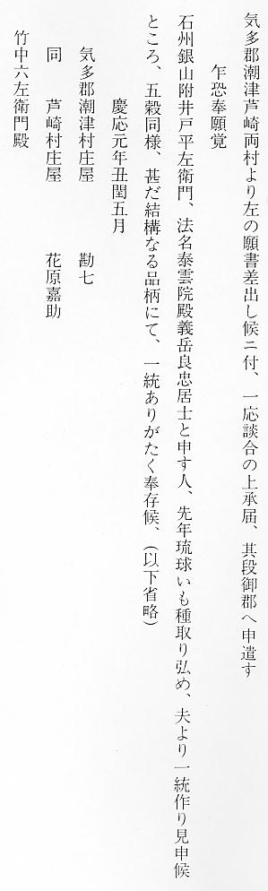
潮津村傍示、字北須の空き地に、石碑新築の願いを絵図面を添附して願書を出している。
年代はいつのころとも判明しないが、石見銀山附井戸平左衛門が琉球いもを取り寄せて、当地方も広く栽培されたことが分かる。
因伯飢饉 橋津地方における天保７年（１８３６）、丙申年の大凶年（死者は天保８年丁酉年が当地方では最も多く、その前後の年が次いで多かった）の「因伯飢饉の実際」の記録によると、
「監視人の有無に拘らず、苗代田の種籾、或は畑に蒔き付けの大小豆種、或は早芋種、サツマ藷種を発掘し、其他味噌醤油粕は勿論、苟しくも食用となる可き雑品は、争って之を盗み取り、其恥を忘るゝ者少からず―」とある。
井戸平左衛門の甘藷の種は農民に普及し、石見、出雲、伯耆、因幡地方と伝播し、凶年には米麦等の代用として、多くの人命を救ったものと思われる。

